Przyczepność, kontrola i precyzja kierowania: nowe opony Dunlop Sport Maxx RT2 posiadają wszystkie te cechy

- Dunlop prezentuje nową oponę letnią klasy Ultra High Performance o znakomitej przyczepności i wysokiej precyzji kierowania
- Niezależne testy organizacji TÜV ¹ potwierdzają znakomitą trakcję na suchej nawierzchni
- Sport Maxx RT2 wybrana przez Radical dla ich supersamochodu

Genewa, Szwajcaria, 1 marca 2016 r. – Dunlop wprowadza na rynek nową oponę letnią klasy Ultra High Performance – Sport Maxx RT2, która zastąpi wielokrotnie nagradzany model Sport Maxx RT. Opona wyróżnia się znakomitą przyczepnością i trakcją, a także krótszymi czasami okrążenia na torze w porównaniu z poprzednim modelem. Znakomite właściwości jezdne potwierdzają testy przeprowadzone na zlecenie Dunlopa przez niezależną organizację TÜV.
Oponę skonstruowano w myśl filozofii marki, zawartej w haśle „Forever Forward”, której esencją jest zapewnianie ekscytujących wrażeń z jazdy. Źródłem wiedzy i inspiracji dla powstania nowej opony Sport Maxx RT2 była długa historia sukcesów Dunlopa w sporcie, w tym zwycięstwa w wyścigach na wytrzymałość.
Opona jest prawdziwym mistrzem przyczepności i precyzji kierowania, o czym świadczą wyniki testu porównawczego przeprowadzonego przez niezależną organizację TÜV Süd ¹, które potwierdzają, że znakomicie sprawdza się ona w sytuacjach wymagających najwyższych osiągów. Samochód na oponach Sport Maxx RT2 w czasie testu na mokrym torze pokonywał okrążenie o 1,3% szybciej niż wynosiła średnia wyników czterech produktów głównych konkurentów, a jego trakcja na suchej nawierzchni była o 4,1% lepsza niż średnia wyników czterech produktów głównych konkurentów ¹. Opona wykazała się również lepszą o 5,6% przyczepnością boczną na mokrej nawierzchni¹. Ponadto, jak wynika z testu DEKRA przeprowadzonego na zlecenie Dunlopa, opona Sport Maxx RT2 wyróżnia się wyższą o 34% trwałością bieżnika na najbardziej obciążonej osi, w porównaniu ze średnią wiodących produktów konkurencji.

Najważniejsze właściwości techniczne:
- Mieszanka gumowa z domieszką gumożywicy dla maksymalnej przyczepności na mokrych i suchych drogach.
- Duże zewnętrzne bloki barkowe dla większej przyczepności w zakrętach w porównaniu z poprzednim modelem.
- Nowy wzór bieżnika z klockami skracającymi drogę hamowania w porównaniu z poprzednim modelem, szczególnie przy wysokich prędkościach.
- Wzmocniony kord stalowy zapewniający krótszy czas reakcji opony na ruch kierownicą oraz lepszą trakcję w porównaniu z poprzednim modelem, inspirowany doświadczeniem Dunlopa i zwycięstwami w najtrudniejszym, 24-godzinnym wyścigu na bardzo trudnej Pętli Północnej toru Nürburgring.

„To idealna opona klasy Ultra High Performance dla wymagających kierowców, którzy poszukują najmocniejszych wrażeń z jazdy”, powiedział Alexis Bortoluzzi, dyrektor marketingu opon osobowych Goodyear EMEA. „Wyniki testu potwierdzają, że osiągnęliśmy silną pozycję w segmencie UHP”.
Opona została już wybrana na pierwsze wyposażenie jednego z najbardziej ekstremalnych samochodów dopuszczonych do ruchu drogowego. Firma Radical, najbardziej znana z samochodów wyścigowych, wybrała oponę Dunlop Sport Maxx RT2 do samochodu RXC Turbo model 2016. Pojazd ten jest inspirowany współczesnymi prototypami Le Mans i ma silnik o mocy ponad 500 koni. Aerodynamicznie zaawansowana karoseria i skrzydła wytwarzają siłę porównywalną z samochodami wyścigowymi. RXC Turbo zaprojektowano z myślą o zaawansowanej jeździe torowej, przy zachowaniu możliwości poruszania po nawet najbardziej wymagających drogach publicznych.

Opony będą dostępne na obręcze o średnicy od 17 do 21 cali (zgodnie z wyszczególnieniem w poniższej tabeli), a 80% rozmiarów będzie dostępnych od marca 2016 r.

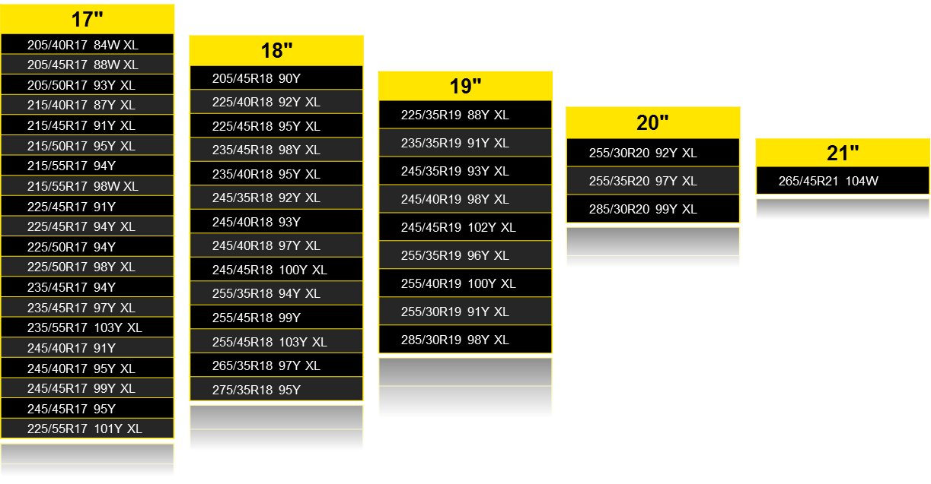
Więcej informacji udzielają:

Urszula Czajkowska
Specjalista ds. komunikacji
Goodyear Dunlop Tires Polska Sp. z o.o.
tel.: (22) 571 59 72, kom. 726 005 912
e-mail: urszula_czajkowska@goodyear.com

Marlena Garucka-Kubajek
Biuro Prasowe Goodyear
Alert Media Communications
tel.: 22 546 11 00, kom. 505 113 146
e-mail: goodyear@alertmedia.pl

Test przeprowadzony na zlecenie by Dunlop we wrześniu 2015 przez TÜV SÜD Product Service GmbH (Sprawozdanie nr 713066268) w Mireval; rozmiar opony 225/45R17 91Y; samochód: Golf VI 1.4 TSI i Golf VI GTi. Rezultaty testu: czas okrążenia krótszy o 1,96 sekundy w porównaniu z poprzednim modelem Dunlop Sport Maxx RT.
Test przeprowadzony na zlecenie Dunlop we wrześniu 2015 przez TÜV SÜD Product Service GmbH (Sprawozdanie nr 713066268) w Mireval; rozmiar opony 225/45R17 91Y; samochód: Golf VI 1.4 TSI i Golf VI Gatti. Rezultaty testu: prowadzenie na mokrej drodze lepsze o 4,1% (subiekt.), czas okrążenia na mokrym torze krótszy o 1,3% i o 5,6% lepsza przyczepność boczna w teście na mokrym okręgu, w porównaniu ze średnią głównych konkurentów w teście: Michelin Pilot Sport 3, Bridgestone Potenza S001, Pirelli Pzero, Continental Sportcontact 5.
Test przeprowadzony na zlecenie Dunlopa przez DEKRA: LRT 2015-137 w dniu 02/11/2015. Samochód: Golf VII 2.0 TDI 150 HP. Tor FP01, Mireval, Francja. Dystans 19275 km (6 serii). Rodzaj testu: zużycie bieżnika. Rozmiar opony: 225/45 R17. Porównanie ze średnią głównych konkurentów w teście: Pirelli P Zero, Michelin Pilot Sport 3, ContiSportContact 5 i Bridgestone Potenza S001.

